新桥街道中心幼儿园小一班幼儿生活状况记录表

观察对象：小一班全体幼儿

观察者：花倩、万艳玲

观察目标：了解目标幼儿入园初期的适应能力

观察内容：观察目标幼儿来园情绪、午餐、午睡的情况

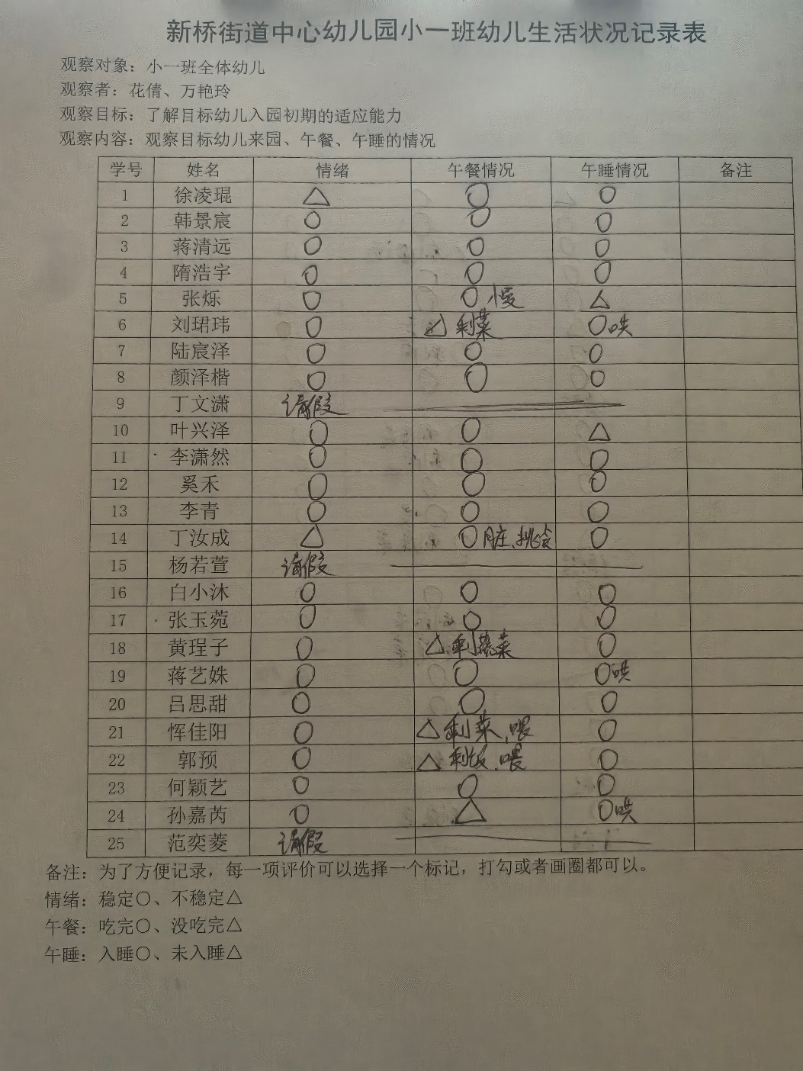

备注：为了方便记录，每一项评价可以选择一个标记，打勾或者画圈都可以。

情绪：稳定○、不稳定△

午餐：吃完○、没吃完△

午睡：入睡○、未入睡△

**情绪：**

入园情绪：今天大部分孩子在入园时的情绪是比较稳定的，可以独立入园，徐凌琨、丁汝成在门口情绪不稳定，进入教室后，自行调整好情绪来到教室自主游戏。

园内情绪：小朋友们能安静愉快地进行区域游戏，遇到问题也能主动寻求老师的帮助。

**区域游戏：**

|  |  |  |
| --- | --- | --- |
| 桌面建构 | 地面建构 | 娃娃家-厨房 |
| 娃娃家-卧室 | 生活区-喂小动物 | 益智区-图形配对 |
| 科探区-钓鱼 | 科探区-天平 | 益智区-分分类 |

今天区域游戏时，我们进行了分享交流，鼓励孩子说一说自己今天玩的什么区域、玩的什么游戏，很多小朋友能说出“我今天在苹果组玩的”、“我今天在菠萝组玩的”等，但是说不清苹果组是生活区、菠萝组是桌面建构。因此为了鼓励孩子尽快记住区域的名称和游戏的名字，我们采取奖励制，反复提醒巩固、引导幼儿每天记住1~2个区域。

**集体活动：**

**体育：青蛙跳**

青蛙跳是跑跳练习系列中的体操动作。要求幼儿双腿并拢蹲立，双手微屈臂撑地，利用双腿发力双手推地向前跳出，手脚同时落地，还原成蹲撑的姿势。连续重复这样的动作向前跳跃。本次活动通过创设“动物模仿秀”引导幼儿模仿各种小动物走路姿势吸引幼儿游戏，并通过“小青蛙捉虫”的情境，鼓励幼儿积极参与游戏。在情景中学习“青蛙跳”的动作，提升幼儿动作水平，从而基本掌握“青蛙跳”的动作要领。

本次集体活动，创设了小青蛙捉虫子学本领的情境，活动中徐凌琨、韩景宸、蒋清远、隋浩宇、张烁、刘珺玮、陆宸泽、颜泽楷、叶兴泽、李潇然、奚禾、李青、丁汝成、白小沐、张玉菀、黄珵子、蒋艺姝、吕思甜、恽佳阳、郭预、何颖艺、孙嘉芮、能积极参与，并且大胆尝试，学一学青蛙跳的本领。

|  |  |  |
| --- | --- | --- |
|  |  |  |
|  |  |  |

**生活活动情况：**

1.午餐情况：

今天的午饭吃的是芝麻饭、三鲜菱角煲、醋溜包菜、土豆番茄汤。孩子们都能够自主进餐，且进餐速度也可以，用餐时能在老师的提醒下端正坐姿、一手扶碗，一手拿勺子，掉米粒现象有所改善。恽佳阳用餐时习惯转动身体，容易打翻饭菜；丁汝成、黄珵子、郭预碰到不喜欢的饭菜会有挑食的情况出现；部分幼儿用餐时握勺子的姿势不正确，家长在家也要及时督促，家园配合，引导宝贝们尽快养成良好的用餐习惯哦。

2.午睡情况：

午睡时大部分幼儿能独立入睡，少部分孩子需要老师拍一拍哄睡，12:40左右全体幼儿都能入睡。

**家园合作：**

1.动态上的照片，仅作为老师观察时的随拍，并不是所有孩子的照片都会呈现。

2.最近气温逐渐降低，尤其要注意孩子身体状况，如有出现咽痛、咳嗽、流鼻涕、发热等症状，请及时就医。